**A31** LONDRES Y PARÍS

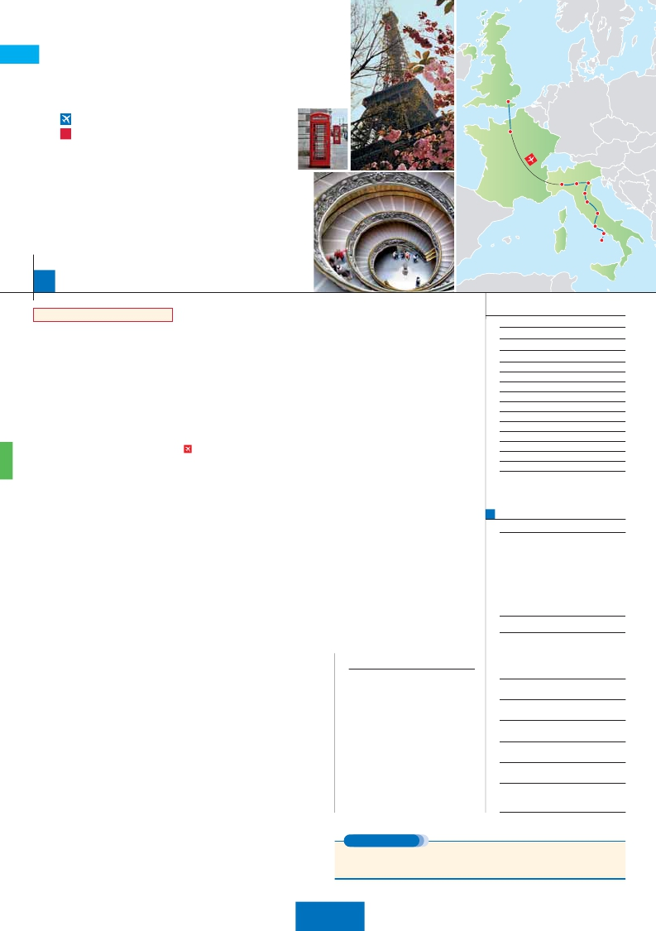

**+** ITALIA SOÑADA

**3** noches en Londres,**4** París,**1** Milán,**2** Venecia,**1** Florencia y**3** Roma

**GRAN COMODIDAD “PARÍS-MILÁN EN AVIÓN”**

Londres

**CON 7 COMIDAS**

**Además de las visitas panorámicas a París, Londres, Venecia,**

**Florencia y Roma se incluye:**

París

•

•

•

•

•

•

•

Paseo en barco por el Sena.

París Iluminado.

Subida a la Torre Eiffel.

Paseo por Montmartre.

Crucero por las típicas islas venecianas.

Roma barroca: Plaza Navona y Fontana de Trevi.

Museos Vaticanos y Capilla Sixtina.

Milán

Verona

Venecia

Padua

Florencia

Asís

Roma

Nápoles

Capri

15

días, 13 visitas y 7 comidas ...  desde 2.340 $

Inicio Londres - Fin Roma

**DÍA 1.** (Lunes)**LONDRES**

Llegada a Londres. Asistencia en el aeropuerto

y traslado al hotel. Tiempo libre. Alojamiento.

**DÍA 2.** (Martes)**LONDRES**

Por la mañana efectuaremos la visita panorá-

mica de la ciudad, admiraremos el Palacio

Real, el Palacio de Westminster. La famosa

Torre del Reloj, mas conocida como el «Big

Ben», el Palacio de Buckingham, etc. Tiempo

libre. Alojamiento.

**DÍA 3.** (Miércoles)**LONDRES**

Desayuno. Día libre en la ciudad más cosmo-

polita del mundo,y con más clase, donde lo clá-

sico se junta con lo más moderno, sus calles

siempre llenas de gente, sus parques, tranquilos

pero a la vez concurridos, y una diversidad que

la hacen única en el mundo, podrán disfrutar de

su tiempo para efectuar compras y visitas de in-

terés. Asimismo, le proponemos visitar opcio-

nalmente el castillo de Windsor. Alojamiento.

**DÍA 4.** (Jueves)**LONDRES-DOVER-**

**CALAIS-PARÍS**

Desayuno. Salida en autobus con destino Do-

ver, para embarcar en ferry con destino Calais,

continuación a París llegada y traslado al hotel.

Alojamiento. Después tendremos incluida una

excursión a París Iluminado(1). París es la ciu-

dad de la luz, de noche estalla en mil colores

que dan un encanto especial a la majestuosa

Torre Eiffel, la belleza del Arco del Triunfo, los in-

mensos Campos Eliseos, La Opera Garnier, La

Plaza de la Concordia, Trocadero, etc.

**DÍA 5.** (Viernes)**PARÍS**

Desayuno. Hoy tenemos incluidos diversas vi-

sitas y atractivos que nos proporcionarán una

gran visión de París. Iniciaremos con la visita

panorámica de la ciudad, donde veremos: La

Catedral de Notre Dame, pieza maestra del

arte medieval; el Barrio Latino; la Sorbona, el

Panteón de los hombres ilustres, los Inválidos

donde se encuentra el mausoleo de Napoleón;

el Palacio y los Jardines de Luxemburgo; la To-

rre Eiffel símbolo de parís y de Francia; la Plaza

de la Concordia, la Plaza Etoile con el Arco del

Triunfo, Plaza Vendôme, La Opera Garnier, etc.

A continuación embarcaremos para dar un Pa-

seo en barco por el Sena. Bajo los románticos

puentes de París el barco va deslizándose a lo

largo del río, disfrutando de los célebres monu-

mos el día con un recorrido a pie por el barrio

de Montmartre, la Plaza de Tertre con sus retra-

tistas y el Sagrado Corazón.

**DÍA 6.** (Sábado)**PARÍS**

Desayuno. Día libre durante el cual podrá dis-

frutar de algunos de los siguientes Museos o

atractivos: Palacio de Versalles, Museo de Lou-

vre, Museo de arte moderno, etc.

**DÍA 7.** (Domingo)**PARÍS**

Desayuno buffet. Día completamente libre a su

disposición en la ciudad de la luz.

**DÍA 8.** (Lunes)**PARÍS-MILÁN**

Viaje en avión

Si lo desea podemos facilitarle este billete de avión

por 150 $ (neto). Tasas incluidas.

Desayuno buffet. A la hora indicada traslado al

aeropuerto para tomar el vuelo con destino Mi-

lán (vuelo no incluido). Llegada, asistencia y

traslado al hotel. Cena y alojamiento.

**DÍA 9.** (Martes)**MILÁN-VERONA-VENECIA**

Desayuno buffet. Mañana libre donde podrá vi-

sitar la Galería Víctor Manuel; “El Duomo” (la Ca-

tedral gótica más grande de Italia), el Castillo

Sfforza, etc... Salida hacia Verona, la ciudad de

Romeo y Julieta. Continuación del viaje hasta Ve-

necia. Cena y alojamiento. Opcionalmente po-

dremos realizar una visita a Venecia de noche.

**DÍA 10.** (Miércoles)**VENECIA**

Estancia en régimen de media pensión. Por la

mañana, traslado hacia la Plaza de San Marcos.

Efectuaremos un recorrido en barco por la laguna

y las bellas islas venecianas disfrutando de bellí-

simas vistas de Venecia ciudad única en el

mundo y de las islas de Murano y Lido. Empe-

zaremos nuestra visita panorámica (incl.) por la

impresionante Plaza de San Marcos, la Basílica

de San Marcos, la Torre del Reloj, el puente de

los Suspiros, Campanille y Palacio Ducal. Visita

a una fábrica de cristal de Murano. Resto del

tiempo libre. Si lo desea participe en un paseo

en góndola por los típicos canales venecianos.

**DÍA 11.** (Jueves)**VENECIA-PADUA-**

**FLORENCIA**

Desayuno buffet. Salida hacia Padua, ciudad

universitaria, donde destaca su magnífica Plaza

Prato della Valle; la Basílica de San Antonio.

Continuación del viaje hacia Florencia, cuna y

centro del Renacimiento. Visita panorámica de

la ciudad. Visitaremos también la Plaza de la

Signoria, el Palacio de Gobierno de los Medici y

**DÍA 12.** (Viernes)**FLORENCIA-ASIS-ROMA**

Estancia en régimen de media pensión. Salida

hacia Asís. Visitaremos la Basílica de San Fran-

cisco. Continuación del viaje hasta Roma. Pre-

sentamos la capital del Tiber con una visita

panorámica en autobús al corazón de la Roma

antigua. Por la tarde realizaremos la visita incluida

de Roma barroca; recorrido por las principales

plazas de la ciudad, visitando la famosa Fontana

de Trevi, Panteón y la espectacular Plaza Navona.

Cena y alojamiento.

**DÍA 13.** (Sábado)**ROMA**

Estancia en régimen de media pensión. Hoy te-

nemos incluida una visita interesantísima a los

Museos Vaticanos, Capilla Sixtina y el interior

de la Basílica de San Pedro. Tiempo libre du-

rante el cual tendrá oportunidad de visitar por su

cuenta las Basílicas Mayores y Catacumbas,

Santa María la Mayor. Resto del día libre.

**DÍA 14.** (Domingo)**ROMA**

**(Excursión opcional a Nápoles y Capri)**

Preciosa excursión opcional de todo el día a

Nápoles y Capri. Salida por la mañana en auto-

car hacia Nápoles. Una visita panorámica de la

Bahía es un espectáculo inolvidable; esto bastaría

para llevarse de la capital del Mezzogiorno italiano

un recuerdo único. En Nápoles tomaremos el

barco que nos llevará a la isla de Capri. Al final

de la tarde regreso a Roma. Cena y alojamiento.

**DÍA 15.** (Lunes)**ROMA**

Desayuno buffet. A la hora indicada traslado al

aeropuerto. Fin del viaje y de nuestros servicios.

**INCLUIDO EN EL TOUR**

l Traslados: Aeropuerto-hotel-aeropuerto.

l Guía correo y asistencia desde el primer

momento de llegada a Italia hasta el final.

l Comidas: Según programa (bebidas no

incluidas).

l Visitas con guía local:

Panorámicas de Roma, Florencia,

Venecia, Londres y París

l Seguro de viaje.

l Nuevas tasas de alojamiento en Italia.

Ver resto incluido págs. 31 y 58.

**NOTAS**

Ver notas págs. 31 y 58.

**FECHAS DE INICIO LONDRES**

• 2016

Marzo        14   21   28

Abril          4   11   18  25

Mayo          2    9   16  23  30

Junio          6   13   20  27

Julio          4   11   18  25

Agosto        1    8   15  22  29

Septiembre    5   12   19  26

Octubre       3   10   17  24  31

Noviembre     7   14   21  28

Diciembre      5   12   19  26

• 2017

Enero         2    9   16  23  30

Febrero        6   13   20  27

Marzo         6   13

n T. Baja n T. Media n T. Alta n T. Extra

Temporada Extra coincide con la Copa de Europa de Fútbol

**PRECIOS POR PERSONA $ USA en hab. doble**

Con 7 comidas

n Temporada Baja:..............................   2.340

n  »  Media:.............................   2.455

n  »  Alta:................................   2.575

n  »  Extra:..............................   2.870

Spto. habitación individual....................      840

Bono de anulación sin gastos...............       30

•**NOCHES EXTRAS precio por persona en AD**

Spto.

Ciudad      T. Baja T. Media T. Alta T. Extra Indiv.

Londres.......  100   105   120   105   60

Roma..........    65    70    90    70   50

**HOTELES previstos o similares**

**Roma**     NH Midas ****          Ciudad

Fleming/Regent ****      Ciudad

**Florencia**  Raffaello ****           Ciudad

Villa Gabriele ****        Ciudad

**Venecia**    Villa Fiorita ****        Monastier

Base Hotel ****         Noventa

**Milán**     Milano Niguarda ****     Bresso

Century ****            Ciudad

**Londres:**   Royal National ***        Centro

Thistle Barbican ***      Ciudad

**París:**     Mercure La Defense ****   Ciudad

Residhome Millenaire ****  Ciudad

Forest Hill La Villette***SUP  Ciudad

Ver resto de hoteles pág. 31 y 58.

mentos que se concentran en sus orillas: Torre

Eiffel, La Cité, Notre Damme, etc. Después su-

bida al 2º piso de la famosa Torre Eiffel, desde

donde obtendrá una panorámica única y bellí-

sima de la gran ciudad que es París. Terminare-

el Campanille de Giotto. Resto del día libre. Los

que lo deseen tendrán la oportunidad de visitar

la Academia, donde podrá disfrutar contem-

plando el famoso “David” de Miguel Ángel y

otras obras maestras. Cena y alojamiento.

**EXTENSIONES**

Madrid........................................   3 días / 2 noches     desde 280 $  ver pág. 413

Lisboa .......................................   3 días / 2 noches     desde 320 $  ver pág. 414

Andalucía y Toledo ..................   5 días / 4 noches     desde 620 $  ver pág. 415

**200** PANAVISIÓN